ESCUELA SUPERIOR POLITÉCNICA DEL LITORAL
FACULTAD DE CIENCIAS NATURALES Y MATEMÁTICAS
DEPARTAMENTO DE FÍSICA

PRIMERA EVALUACIÓN DE FÍSICA A
JULIO 2 DE 2014

COMPROMISO DE HONOR

Yo, ………………………………………………………………………………………………………………..…………………… al firmar este compromiso, reconozco que el presente examen está diseñado para ser resuelto de manera individual, que puedo usar una calculadora ordinaria para cálculos aritméticos, un lápiz o esferográfico; que solo puedo comunicarme con la persona responsable de la recepción del examen; y, cualquier instrumento de comunicación que hubiere traído, debo apagarlo y depositarlo en la parte anterior del aula, junto con algún otro material que se encuentre acompañándolo. No debo además, consultar libros, notas, ni apuntes adicionales a las que se entreguen en esta evaluación. Los temas debo desarrollarlos de manera ordenada.
(Escriba aquí sus cuatro nombres)
Firmo al pie del presente compromiso, como constancia de haber leído y aceptar la declaración anterior.

Firma NÚMERO DE MATRÍCULA:…………..…………….…. PARALELO:…………

Pregunta 1 (4 puntos)
Una partícula se lanza verticalmente hacia arriba en una región donde la resistencia del aire es despreciable.

- Deducir expresiones para la energía cinética (K) y la energía potencial (U) en función del tiempo (2 puntos)

$$a=-9.8m/{s2} v=-9.8t+v_{0} y=-4.9t^{2}+v_{0}t$$
$$K=1/2mv^{2}=\frac{m}{2}{\left(-9.8t+v_{0}\right)}^{2}$$
$$U=mgy=9.8m\left(-4.9t^{2}+v_{0}t \right)$$

- En los ejes adjuntos grafique como varía la energía cinética (K) y la energía potencial (U) de la partícula en función del tiempo (t) desde que es lanzada hasta que regresa al punto de lanzamiento. (2 puntos)

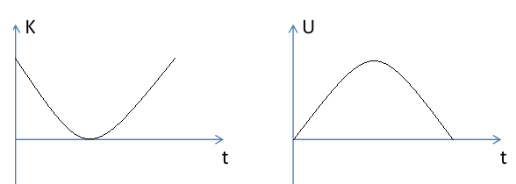

Pregunta 2 (8 puntos)
Una partícula con una masa de 0.10 kg parte del origen del sistema de referencia y se desplaza en línea recta. Su velocidad en cualquier momento está dada por v(t) = 3 + 3t², en donde v está en m/s y t en segundos.

- Encuentre una expresión para la posición de la partícula en cualquier momento. (2 puntos)

$$v\left(t\right)=3+3t^{2}=\frac{dx}{dt} x\left(t\right)=3t+t^{3}+C$$
$$Para t=0 x=0 → C=0 x\left(t\right)=3t+t^{3}$$

- Determine la aceleración de la partícula y la fuerza neta que actúa sobre la partícula en cualquier instante? (4 puntos)

$$v\left(t\right)=3+3t^{2} a\left(t\right)=\frac{dv}{dt}=6t F=ma=6\left(0.1\right)t=0.6t$$

- ¿Qué cantidad de trabajo realiza esta fuerza sobre la partícula desde de t = 1.0 s a t = 3.0 s? (2 puntos)
$$v\left(3\right)=3+3(3)^{2}=30 m/s v\left(1\right)=3+3(1)^{2}=6m/s$$
$$W=∆K=K_{B}-K_{A}=1/2\left(0.1\right)\left({30}^{2}-6^{2}\right)=43.2 J$$

Pregunta 3 (6 puntos)
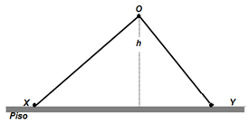
Desde un mismo punto O, situado a una altura h, se dejan caer simultáneamente dos cuerpos, por dos planos inclinados OX y OY de diferentes pendientes y sin rozamiento, tal como se muestra en la gráfica adjunta. En el instante que se encuentran a una altura h/2 medida desde la base del suelo, determine, explicando claramente su razonamiento:

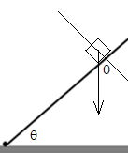
- ¿cuál cuerpo tiene mayor aceleración? (2 puntos)

$$mgsin\left(θ\right)=ma → a=gsin(θ)$$

La aceleración es proporcional al seno del ángulo de inclinación por lo que tendrá mayor aceleración el que tiene mayor ángulo de inclinación (Y)

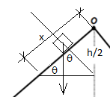
- ¿cuál cuerpo tarda más en llegar a esa altura? (2 puntos)

$$Si a=gsin\left(θ\right) v=gsin\left(θ\right)t x=1/2gsin\left(θ\right)t^{2}$$
$$Para la altura h/2 x=\frac{h/2}{\sin\left(θ\right)}$$
$$\frac{h/2}{sin⁡(θ)}= 1/2gsin\left(θ\right)t^{2} → t=\frac{\sqrt{h/g}}{sin⁡(θ)}$$

El tiempo es inversamente proporcional al seno del ángulo de inclinación. Tarda más tiempo el de menor ángulo de inclinación (X)

- ¿cuál cuerpo tiene mayor rapidez? (2 puntos)

$$Si v\left(t\right)=gsin\left(θ\right)t y t=\frac{\sqrt{h/g}}{sin⁡(θ)} → v=\sqrt{gh}$$
La rapidez no depende del ángulo de inclinación por lo que ambos llegaran a la altura h/2 con la misma rapidez.

Pregunta 4 (15 puntos)
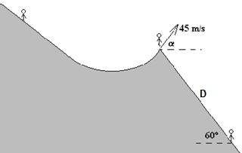
Un esquiador desciende por una pista helada, alcanzando al finalizar la pista una rapidez de 45 m/s. El ángulo de la velocidad con la horizontal es α = 30º al desprenderse de la pista. Considere g = 10 m/s²

- Calcule la distancia D que alcanzara el esquiador sobre una pendiente inclinada 60º respecto de la horizontal (5 puntos)

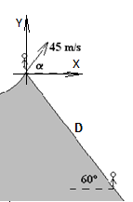
$\vec{a}=-10\vec{j} \vec{v}=45\cos\left(30\right)\vec{i}+\left(45\sin\left(30\right)-10t\right)\vec{j}$
$$x=45\cos\left(30\right)t y=45\sin\left(30\right)t-5t^{2}$$
$$Para t=t^{'} x=Dcos\left(60\right) y=-Dsin\left(60\right)$$
$$Dcos\left(60\right)=45\cos\left(30\right)t^{'}$$
$$-Dsin\left(60\right)=45\sin\left(30\right)t'-5{t'}^{2}$$
$$t^{'}=18 s D=1402.96 m$$

- ¿Cuánto tiempo tarda en aterrizar? (5 puntos)

$$t^{'}=18 s D=1402.96 m$$

- Calcular y dibujar las componentes tangencial y normal de la aceleración en el instante t = 2.0 s (5 puntos)
$$Para t=2 s \vec{a}=-10\vec{j} \vec{v}=45\cos\left(30\right)\vec{i}+\left(45\sin\left(30\right)-10\left(2\right)\right)\vec{j}$$
$$\vec{v} = 45\frac{\sqrt{3}}{2}\vec{i}+\left(45\left(0.5\right)-20\right)\vec{j}=38.97\vec{i}+2.5\vec{j}$$
$$a_{t}=\frac{\vec{a}∙\vec{v}}{\left|\vec{v}\right|}=\frac{0\left(38.97\right)+\left(-10\right)\left(2.5\right)}{\sqrt{{38.97}^{2}+{2.5}^{2}}}=-0.64 m/{s^{2}}$$
$$a_{n}=\sqrt{{10}^{2}-{0.64}^{2}}=9.98 m/{s^{2}}$$
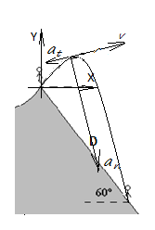

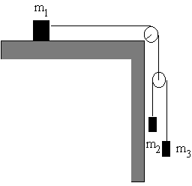
Pregunta 5 (12 puntos)
En el sistema mostrado en la figura, las poleas y las cuerdas son ideales y las superficies en contacto son lisas. Considere m₁ = 1.0 kg, m₂ = 2.0 kg, m₃ = 3.0 kg, g = 10 m/s² y un sistema de referencia en el piso.

- Construya el diagrama de cuerpo libre de cada bloque identificando claramente cada una de las fuerzas que actúan. (3 puntos)
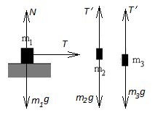
- Plantee las ecuaciones del movimiento para cada bloque (Segunda Ley). (5 puntos)
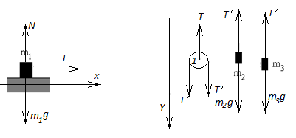
$$N-m_{1}g=0 (1)$$
$$T=m_{1}a_{1} (2)$$
$$2T^{'}-T=0 (3)$$
$$m_{2}g-T^{'}=m_{2}a_{2} (4)$$
$$m_{3}g-T^{'}=m_{3}a_{3} (5)$$
$$a_{2/1}=a_{2}-a_{1} (6)$$
$$a_{3/1}=a_{3}-a_{1} (7)$$
$$a_{3/1}=-a_{2/1} (8)$$

- Determine la magnitud y dirección de la aceleración de cada bloque. (4 puntos)

Combinando (6) (7) y (8) $a_{2}+a_{3}=2a_{1}$
Combinando (2) y (3) $T^{'}=0.05a_{1}$
Entonces quedan las ecuaciones:
$$2g-0.5a_{1}=2a_{2}$$
$$3g-0.5a_{1}=3a_{3}$$
$$a_{2}+a_{3}=2a_{1}$$
La solución de este sistema es: $a_{1}=8.27 m/{s^{2}} a_{2}=7.93 m/{s^{2}} a_{3}=8.62 m/{s^{2}}$

Pregunta 6 (4 puntos)
Un automóvil acelera uniformemente a lo largo de una carretera horizontal recta desde una rapidez inicial de 12 m/s hasta una rapidez final de 28 m/s y en una distancia de 250 m. La masa del automóvil es de 1200 kg.

- Encuentre el tiempo que tarda el automóvil en cambiar su rapidez de 12 m/s a 28 m/s. (2 puntos)

$$a=C=const=\frac{dv}{dt} v=Ct+A x=\frac{C}{2}t^{2}+At+B$$
$$Si para t=0 v=12 m/s → A=12$$
$$Si para t=0 x=0 → B=0 x=\frac{C}{2}t^{2}+12t$$
$$Si para t=t^{'} v=28 m/s → 28=Ct^{'}+12 (1)$$
$$Si para t=t^{'} x=250 m → 250=\frac{C}{2}{t^{'}}^{2}+12t^{'} \left(2\right)$$
$$De \left(1\right) Ct^{'}=16 250=8t^{'}+12t^{'}=20t^{'} t^{'}= 12.5 s$$

- Determine la potencia del motor necesaria para que en el automóvil se produzca este incremento de energía cinética. (2 puntos)

$$W=∆K=1/2m\left({28}^{2}-{12}^{2}\right)=384000 W \overline{P}=\frac{W}{∆t}=\frac{384000}{12.5}=30720 W$$

Pregunta 7 (6 puntos)
Un automóvil de 1200 kg se desplaza a lo largo de una carretera horizontal recta a su rapidez máxima de 56 m/s. La potencia de salida requerida en las ruedas es de 0.13 MW (1 MW = 10⁶ W).

- Calcule la fuerza de resistencia total que actúa sobre el automóvil al desplazarse a una rapidez constante de 56 m/s. (2 puntos)

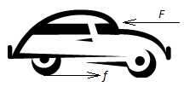
$0.13x10^{6}=f\left(56\right) f=2312 N=F$

- La fuerza de resistencia F es proporcional al cuadrado de la rapidez F ∝ v². Si mantenemos la potencia del motor, determine la aceleración del automóvil a una rapidez de 28 m/s. (4 puntos)
$$f-F=ma a=\frac{2312-kv^{2}}{1200}$$
$$Para v=56 F=2312 k=\frac{2312}{{56}^{2}}=0.74$$
$$a=\frac{2312-0.74{(28)}^{2}}{1200}=1.44 m/{s^{2}}$$

Pregunta 8 (5 puntos)
Un conductor conduce un automóvil de 1200 kg en una trayectoria horizontal circular con radio de 200 m. Cada uno de los cuatro neumáticos perderá la adherencia a la carretera si la fuerza de rozamiento entre un neumático y la carretera cae por debajo de 1500 N.

- Calcule la rapidez máxima a la que el automóvil puede continuar moviéndose en una trayectoria circular. Suponga que el radio de la trayectoria es el mismo para cada neumático. (3 puntos)
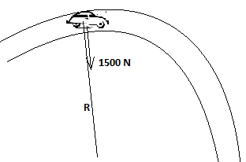

$$6000=m\frac{v^{2}}{R}=1200\frac{v^{2}}{200} v=31.6 m/s$$

- Si la pista estuviera peraltada la fricción lateral puede hacérsela cero y mantener el automóvil a la misma velocidad anterior. Calcule el ángulo de peralte necesario. (2 puntos)
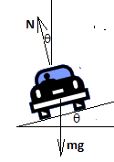
$$Nsin\left(θ\right)=m\frac{v^{2}}{R} Ncos\left(θ\right)=mg$$
$$mgtg\left(θ\right)=m\frac{v^{2}}{R}$$
$$tg\left(θ\right)=\frac{v^{2}}{gR}=\frac{{31.6}^{2}}{9.8(200)} θ=27°$$

